První neděle po Zjevení Páně 11. ledna 2026
1.Dnešní neděle je nazvána První nedělí po Zjevení Páně. Bohoslužby připravili: sestra farářka Kristýna, sestra Dagmar Jarkovská a Es bend, nedělní školu sestra Ivana Horká. Všem za tuto službu srdečně děkujeme. Po kázání zazněla Fuga Johanna Sebastiana Bacha.
2. Příští neděle 18. ledna je zde v Plzni Rodinná neděle. Povede ji sestra farářka. Po bohoslužbách si můžeme všichni zahrát ping-pong a kuželky.
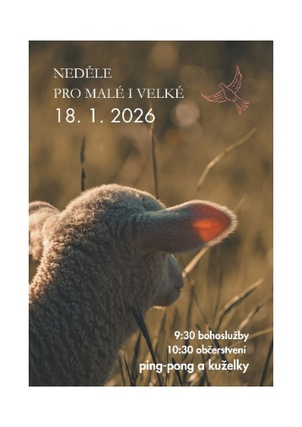
3. Program v týdnu:
- Dnešním dnem končí Společný týden modliteb. Poslední shromáždění je v 18.00 hodin v Kostele sv. Martina a Prokopa v Lobzích. Káže br. Pavel Petrašovský z řkc.
- Ve středu 14. 1. se koná pravidelná porada staršovstva od 17.30 h.
- Biblická hodina bude ve čtvrtek 15. 1. jako vždy v 15.00 h.
4. Stále je k dispozici několik Evangelických kalendářů a čtení Na každý den. Můžete si zakoupit za 195 Kč/ 1 ks.
5. Pozvánka na přednášku západočeského seniora Martina Zikmunda o Janu Kalvínovi. Pondělí 26. ledna v 10.00 v našem kostele.
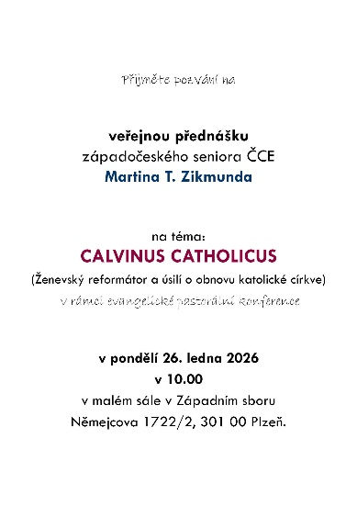

6. Sbírky:
- Dnešní sbírka je určena na provoz sboru.
- Minulou neděli proběhla sbírka pro sbor v Přešticích na podporu multifunkčního centra a stacionáře Kristián. Bylo odesláno 4300 Kč. Děkujeme všem, kteří jste přispěli.
7. Po bohoslužbách jsme všichni zváni na kávu nebo na čaj.

